物 理 试 题

第Ⅰ卷（共 56分）
一、选择题：本题共14小题，每小题4分.在1-10小题给出的四个选项中，只有一个选项是符合题目要求的,11-14小题有多个选项符合题目要求，有错选不得分，有漏选得2分。
1．物理学的发展历程中有很多科学家作出了伟大的贡献，下列说法中正确的是（ ）
A．胡克通过实验得出弹簧拉长产生的弹力和弹簧长度成正比
B．伽利略创立了实验和逻辑推理（包括数学推理）结合的科学研究方法
C．牛顿最先建立了平均速度、瞬时速度、加速度、力等概念
D．亚里士多德通过观察法得到的自然界里的运动和作用都是符合现代物理观念的
2．下列说法中正确的是（ ）
A．热力学第一定律表明做功和热传递对改变物体内能是等效的
B．机械能全部转化为内能是不可能的
C．从单一热源吸收的热量全部变成功是不可能的
D．一个系统的总熵不会减小
3．有关水分子下列说法正确的是（ ）
A．水由液体变为同温度的气体的过程中，动能不变，分子势能也不变
B．自由下落的水滴呈现球状是因为水滴表面张力消失造成的
C．水对玻璃是浸润的，原因是附着层中水分子距离大于平衡间距而表现为引力
D．在一定温度下水的饱和气压决定于饱和气中水分子的数密度。
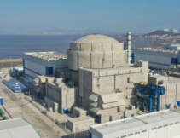
4．2020年11月27月0时4分，华龙一号核电5号机组首次并网成功，标志着我国正式进入核电技术先进国家行列。华龙一号发电机利用的是铀核裂变释放的核能，则下列叙述正确的是（ ）
A．太阳辐射能量的主要来源也是重核裂变
B．典型的裂变方程为
C．裂变过程中释放核能是因为产物中新核的比结合能大
D．锶90是铀235的裂变产物，其半衰期为28年，那么经过56年锶90便衰变没了
5．大自然之中存在许多绚丽夺目的晶体，这些晶体不仅美丽，而且由于化学成分和结构各不相同而呈现出千姿百态：高贵如钻石，平凡如雪花，都是由无数原子严谨而有序地组成。关于晶体与非晶体，正确的说法是（ ）
A．不具有规则几何形状的物体一定不是晶体
B．液晶具有流动性，但其光学性质具有各向异性
C．单晶体和多晶体的物理性质是各向异性的，非晶体是各向同性的
D．天然水晶是晶体，熔化后再凝固的水晶（即石英玻璃）也是晶体
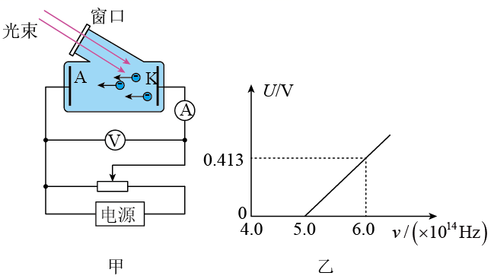
6．若用如图甲所示的实验装置测量某金属的遏止电压与入射光频率v，作出如图乙所示的的图像，已知电子电荷量，则下列说法正确的是（ ）
A．图甲中电极A连接电源的正极
B．该实验可测得该金属的截止频率为
C．该实验可测得普朗克常量约为
D．该实验可测得该金属的逸出功约为
7．下面图像描述的是A、B两物体做直线运动的相关图像。关于甲、乙、丙、丁四个图像，下列说法正确的是（ ）
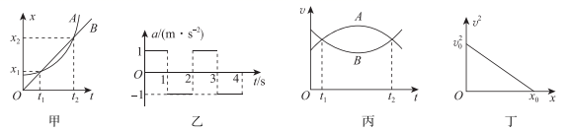
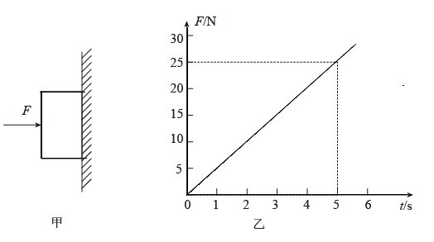
A．甲图中在t₁～t₂时间内，A的平均速度大于B的平均速度
B．乙图中的物体一定做往复运动
C．丙图中两物体在t₁、t₂两个时刻相遇两次
D．由丁图可以求出运动物体的加速度
8．如图甲所示，质量为的物块在水平力作用下由静止释放，物块与墙面间的动摩擦因数为0.4，力随时间变化的关系如图乙所示，最大静摩擦力等于滑动摩擦力，。下列图像中，能正确反映物块所受摩擦力大小与时间（）变化关系的是（ ）
A．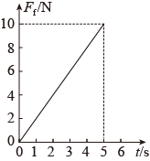B．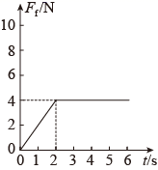C．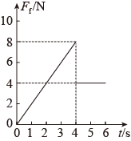D．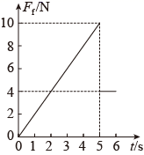
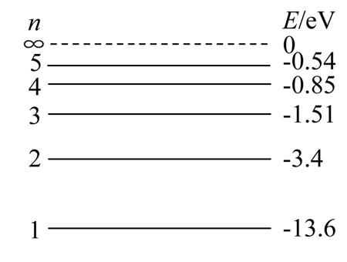
9．如图所示为氢原子的能级图，处于n=4能级的氢原子吸收频率为的光子后恰好能发生电离，则氢原子由n=4能级向低能级跃迁时放出光子的最大频率为（ ）
A． B． C． D．
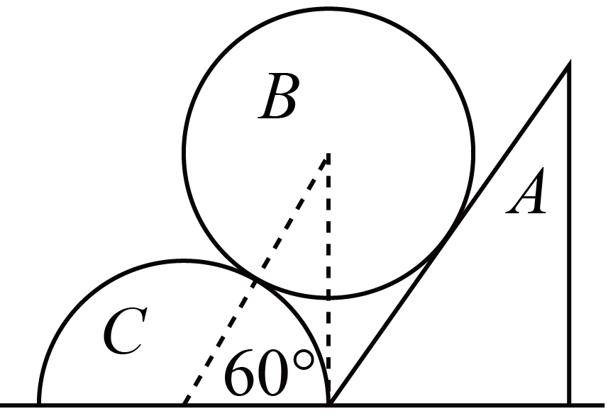
10．如图所示，斜面体A和半径为的半球体C放在水平面上并相互接触，半径为的光滑球体B放在上并与接触，A、B、C处于静止状态，B、C球心连线与水平方向夹角为60°，A、B、C三球的质量分别为、、，球的质量分布均匀，重力加速度为，则球B对斜面的压力大小为（ ）
A． B． C． D．
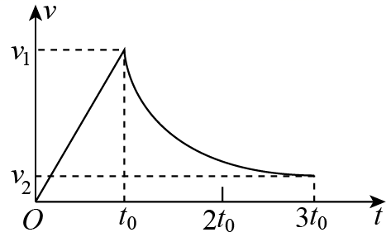
11．在反恐演习中，中国特种兵进行了飞行跳伞表演。某伞兵从在空中悬停的直升飞机上跳下，在时刻打开降落伞，在时刻以速度着地。伞兵运动的速度随时间变化的规律如图所示。下列结论正确的是（ ）
A．在时间内加速度不变，在时间内加速度减小
B．时刻伞兵的运动方向发生改变
C．在的时间内，伞兵的平均速度
D．若第一个伞兵在空中打开降落伞时第二个伞兵立即跳下，则他们在空中的距离先增大后减小
12．小球以某一速度竖直上抛，在上升过程中小球在最初的上升高度是其上升时间内正中间上升高度的倍，不计空气阻力，重力加速度，则下列说法正确的是（ ）
A．小球上升的时间为 B．小球上升的最大高度为
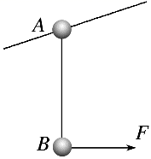
C．小球中间上升的高度为 D．小球最初上升的高度为
13．如图所示，带有孔的小球A套在粗糙的倾斜直杆上，与正下方的小球B通过轻绳连接，处于静止状态。给小球B施加水平力F使其缓慢上升，直到小球A刚要滑动。在此过程中（ ）
A．水平力F增大 B．杆对小球A的支持力增大
C．轻绳对小球B的拉力先变大后变小 D．杆对小球A的摩擦力先变小后变大
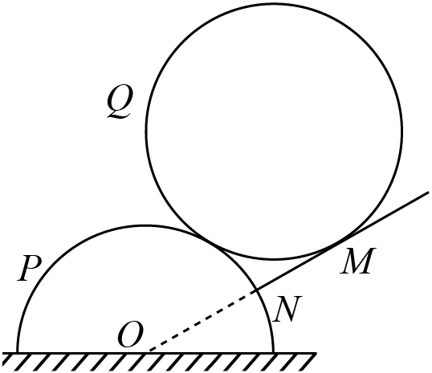
14．半圆柱体P放在粗糙的水平面上，有一挡板MN，延长线总是过半圆柱体的轴心O，在P和MN之间放有一个质量分布均匀，且表面光滑的圆柱体Q，Q与P等半径，Q的重力为G，整个装置处于静止状态，右图是这个装置的截面图。若用外力使MN绕O点缓慢地顺时针转动，在MN到达水平位置前，发现P始终保持静止，在此过程中，下列说法中正确的是（ ）
A．Q所受的合力保持不变
B．MN对Q的弹力逐渐减小
C．P、Q间的弹力先减小后增大
D．当OM与水平夹角为时，MN对Q的支持力为
第Ⅱ卷（共54分）
二、填空题：本题共2小题,其中15小题6分,16小题10分，共16分.
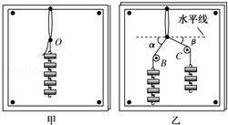
15．“验证力的平行四边形定则”实验中
（1）部分实验步骤如下，请完成有关内容：
A．将一根橡皮筋的一端固定在贴有白纸的竖直平整木板上，另一端绑上两根细线．
B．在其中一根细线挂上5个质量相等的钩码，使橡皮筋拉伸，如图甲所示，记录：钩码个数（或细线拉力）、_____、细线的方向．
C．将步骤B中的钩码取下，分别在两根细线上挂上4个和3个质量相等的钩码，用两光滑硬棒B、C使两细线互成角度，如图乙所示，小心调整B、C的位置，使橡皮筋与细线结点O的位置与步骤B中结点位置重合，记录_____．
（2）如果“力的平行四边形定则”得到验证，那么图乙中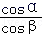=____．
16．某同学有个超霸（GP）9V电池如图甲所示，他欲测量该电池的电动势和内阻（内阻约为25Ω）。提供的器材如下：电流表A（量程为200μA，内阻为500Ω），开关S，电阻箱R₁（最大阻值为9999.9Ω），电阻箱R₂（最大阻值为99999.9Ω）和若干导线。
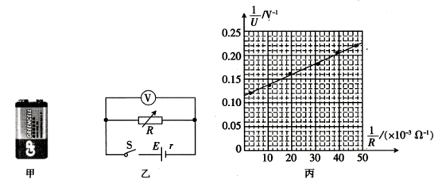
(1)由于电流表A的量程太小，需将电流表A改装成量程为9V的电压表V，则电流表A应与电阻箱______（选填“R₁并联”“R₁串联”“R₂并联”或“R₂串联”），并将该电阻箱的阻值调为________Ω。
(2)设计的测量电路如图乙所示，调节电阻箱R的阻值读出相应的电压表示数U，获得多组数据，画出是图线如图丙所示。若不考虑电表对电路的影响，则根据图线可得该电池的电动势E=______V、内阻r=______Ω。（结果均保留三位有效数字）
(3)若考虑电表对电路的影响，则该电池的电动势测量值_______真实值，内阻的测量值______真实值。（均选填“大于”“等于”或“小于”）
三、解答题：本题共3小题,其中17小题10分，18、19小题各14分，共38分.
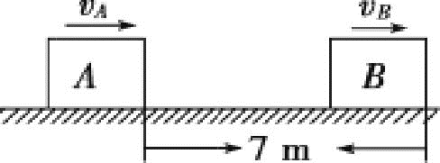
17．如图所示，A、B两物体相距s=7 m时，A在水平拉力和摩擦力作用下，正以v_{A}=4 m/s的速度向右匀速运动，而物体B此时正以v_{B}=10 m/s的速度向右匀减速运动，加速度a=-2 m/s²，试求：(1)A追上B之前它们相距最远时的距离；(2)A追上B所经历时间。

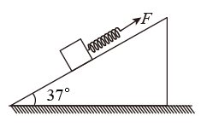
18．一个质量为m=5kg的物体放在倾角为37°的静止在水平地面上的斜面上，一轻质弹簧与物体拴接，弹簧原长cm，用一沿斜面向上的力F拉弹簧。当弹簧和物体沿斜面匀速上滑时，弹簧长度cm；当沿斜面匀速下滑时，弹簧长度cm。g=10m/s²求：(1)弹簧的劲度系数k和物体与斜面间的动摩擦因数。(2)若用比较大的力拉物块沿斜面向上运动时发现弹簧长度为cm，求物块在此运动过程中斜面对地面的摩擦力。

19．如图所示，在固定的气缸A和B中分别用活塞封闭着一定质量的理想气体，活塞面积之比，两活塞以穿过B的底部的刚性细杆（细杆处不漏气）相连，可沿水平方向无摩擦滑动，两个气缸都不漏气。初始时A、B中气体的体积均为，A、B中气体温度皆为，A中气体压强，（是气缸外的大气压强）。现对A加热，使其中气体压强升到，同时保持B中的温度不变，求：
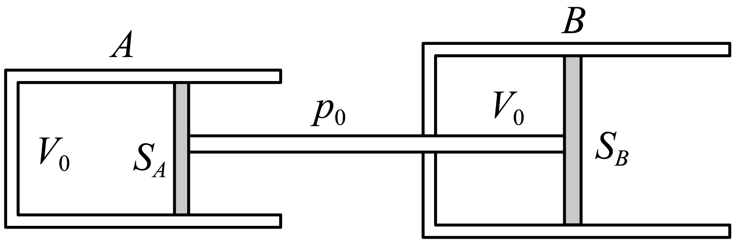
（1）求初始时B气体的压强
（2）求加热后A气体温度。
物理参考答案
1．B 2．A 3．D 4．C 5．B 6．B 7．D 8．C 9．A
10．C
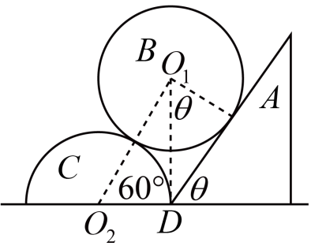
设A、C的接触点为，则
设斜面的倾角为，根据几何关系
设B对A的压力为、B对C的压力为，则
解得
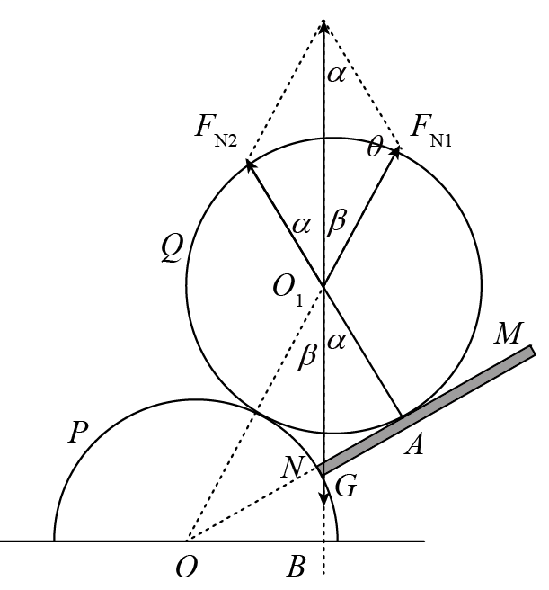
11．AD 12．BC 13．ABD
14．AD
A．MN绕O点缓慢地顺时针转动的过程中，Q缓慢移动，可看成平衡状态，受力始终平衡，即合力为零保持不变，故A正确；
BC．以光滑圆柱体为研究对象，受力分析如图

因为两圆柱等半径，所以、
所以、
则
MN绕O点缓慢地顺时针转动的过程中，三角形OO₁A各边长度及角度都不变，所以θ不变，而β变大，α变小，由正弦定理
所以PQ间的弹力F_{N1}减小，MN对Q的弹力F_{N2}增大，故BC错误；
D．当OM与水平夹角为时，∠O₁OB=60°，所以∠OO₁B=30°，∠AO₁B=30°，即α=β=30°
所以
故D正确。
15．橡皮筋与细线结点的位置O 钩码个数和对应的细线方向
16．R₂串联 44500 8.62（8.55~8.70均可给分） 19.1（18.6~19.3均可给分） 小于 小于
17．(1)16m；(2)8s
【详解】
(1)当两物体速度相等时，它们相距最远，设经过时间t₁两物体共速，则有
代入数据解得
物体B的位移为
物体A的位移为
则两物体相距最远时的距离为
(2)设物体B停止运动需要的时间为t，则有
在这段时间内，物体B的位移为
物体A的位移为
这时A、B之间的距离为
则物体A追上物体B还需的时间为
故物体A追上物体B所经历的时间为
18．(1) (2)
(1)当弹簧和物体沿斜面匀速上滑时，由平衡条件可得
，，
当弹簧和物体沿斜面匀速下滑时，由平衡条件可得
，，
联立解得
k=200N/m，
(2)对物体受力分析其垂直斜面方向平衡，则斜面对物体支持力为
N=mgcos37º
由牛顿第三定律得物体对斜面压力大小
N’=mgcos37⁰
对斜面受力分析，由水平方向平衡可得
F_{f}= N’sin37⁰+f cos37⁰
代入数据解得F_{f}=34N
由牛顿第三定律可得斜面对地面的摩擦力大小为34N，方向水平向右
19．（1）；（2）562.5K
（1）初始时活塞平衡，对活塞，由平衡条件得
又已知
解得
故初始时B中气体的压强为；
（2）末状态活塞平衡，由平衡条件得
又因为
解得
B中气体初、末态温度相等，气体发生等温变化，由玻意耳定律得
即
解得
设A中气体末态的体积为，因为两活塞移动的距离相等，故有
解得
对A中气体，由理想气体状方程得
即
解得

